

实验报告

课程：光纤通信原理

实验一：半导体激光器及光无源器件测试

**姓 名 凌智城**

**学 号 201806061211**

**专业班级 通信工程1803班**

**老 师 郭淑琴**

**学 院 信息工程学院**

**提交日期** 2021年6月9日

1. 半导体LD光源的P-I曲线绘制实验

1. 实验目的
2. 了解半导体激光器平均输出光功率与注入电流的关系；
3. 掌握半导体激光器P-I曲线的测试及绘制方法。
4. 实验仪器
5. 光纤通信实验箱（激光/探测器性能测试模块）；
6. 20M双踪示波器；
7. 光功率计；
8. 电流表；
9. 小平口螺丝刀；
10. 信号连接线 1根；
11. FC-FC单模尾纤 1根。
12. 实验原理

半导体激光器的输出光功率P与驱动电流I的关系如图1.1.1所示，该特性有一个转折点，相应的驱动电流称为门限电流（或称为阈值电流），用表示。在门限电流一下，激光器工作于自发辐射，输出荧光，功率很小，通常小于100PW；在门限电流以上，激光器工作于手机辐射，输出激光，功率随电流迅速上升，基本上成直线关系。激光器的电流与电压的关系相似于正向二极管的特性，但由于双异质结包含两个PN结，所以在正常工作电流下激光器两极间的电压为1.2V。

P-I特性是选择半导体激光器的重要依据，在选择时，应选阈值电流尽可能小，对应P值小的半导体激光器，这样的激光器工作电流小，工作稳定性高，消光比大，而且不易产生光信号失真。且要求P-I曲线的斜率适当。斜率太小，则要求驱动信号太大，给驱动电路带来麻烦；斜率太大，则会出现光反射噪声及使自动光功率控制环路调整困难。

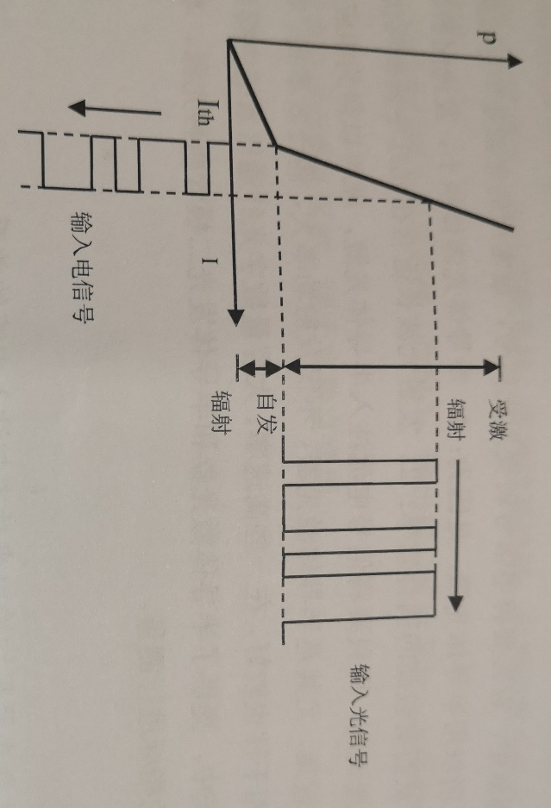

图1.1.1 激光器的功率特性示意图

半导体激光器具有高功率密度和极高量子效率的特点，微笑的电流变化会导致光功率输出变化，是光纤通信中最重要的一种光源，激光二极管可以看作为一种光学振荡器，要形成光的振荡，就必须要有光放大机制，也即激活介质处于粒子数反转分布，而且产生的增益足以抵消所有的损耗。将开始出现净增益的条件称为预置条件。易班用注入电流值来标定，也即阈值电流，当输入电流小于时，其输出光为非相干的荧光，类似于LED发出光，当电流大于时，则输出光为激光，且输入电流和输出光功率成线性关系。该实验就是对该线性关系进行测量，以验证P-I的线性关系。

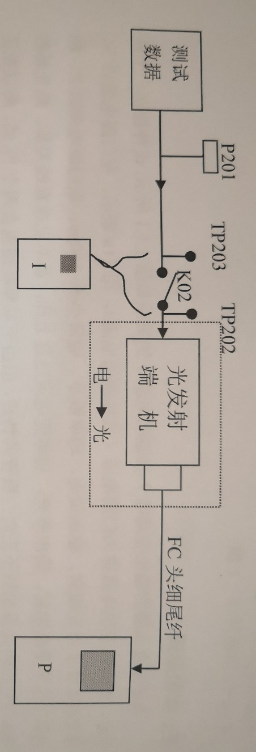

图1.1.2 P-I曲线测试连接示意图

在实验中所用到半导体激光器，其输出波长为1310nm，带尾纤及FC型接口。实验中半导体激光器电流的确定通过测量串联在光端机信号输入电路中电流表的电流值。

1. 实验步骤
2. 关闭系统电源，按照下面步骤，将图1.1.2中，激光/探测器性能测试模块、光功率计、电流表连接好。

用尾纤将光功率计与TX1310法兰输出相连。在摘掉光接口保护套前，请确保实验台板面清洁，注意将接口保护套（防尘帽）收集好；

使用光线时，注意光线不要过度弯曲（直径不得小于4cm）、牛企业、挤压或拉扯光纤。因为纤芯玻璃细纤芯，非常的脆弱，使用时请务必注意。纤芯断开或出现伤痕，光信号的功率将严重损耗，出现段落或增加误码等情况。

光纤接头连接时，请预先了解接头的结构，按接口的轴线方向轻插轻拔。FC接口光纤连接时，请注意对准接口上卡槽的位置插入，并旋上螺丝。

1. 在万用表上，选择测量的种类为电流表的直流档位，将电流表的表笔插在电流孔“mA”。将电流表（直流挡）接TP202，TP203，正表笔接TP202，副表笔接TP203，将K02跳线器拔掉。
2. 用锚孔连接线将P201信号输入口接地。
3. 将K01跳线器拔掉，收集好跳线器，加电后即可开始实验。
4. 按照下表调整W202，达到相应的电流值（顺时针调激光管输入电流减小），测出与电流相应的光功率。在转折点附近可以适当增加测量几组数据。

|  |  |  |  |  |  |  |  |  |  |
| --- | --- | --- | --- | --- | --- | --- | --- | --- | --- |
| 电流I  （mA） | 6.56 | 6.70 | 7.0 | 7.5 | 8.0 | 8.5 | 9.0 | 9.5 | 10.0 |
| 功率P  （μW） | 5.84 | 6.60 | 13.0 | 22.2 | 36.1 | 53.4 | 66.8 | 82.3 | 102 |
| 功率P  （dBm） | -22.34 | -21.80 | -18.86 | -16.54 | -14.42 | -12.72 | -11.75 | -10.85 | -9.91 |
| 电流I  （mA） | 10.5 | 11.0 | 11.5 | 12.0 | 13.0 | 13.5 | 14.0 | 15.0 |  |
| 功率P  （μW） | 118 | 135 | 151 | 172 | 208 | 225 | 246 | 283 |  |
| 电流I | -9.28 | -8.70 | -8.21 | -7.64 | -6.82 | -6.48 | -6.09 | -5.48 |  |

1. 以横轴为电流I，纵轴为功率P（单位μW），按照商标画出其相应的P-I曲线。
2. 上表测试完毕后，继续调整W202，电流值在12.0mA左右，使光发送模块能正常工作。
3. 关闭系统电源，拆除各光器件。

安装好尾纤的保护套（防尘帽）、TX1310法兰的防尘帽。

插好K01、K02跳线器。

将万用表的表盘选择到“交流V~750V”挡位，红表笔插回到电压孔“VΩ”，这样不容易烧坏电表。这是为了保护电表，因为电流表在直流挡位时，如果错误测量电压信号，很容易将保险丝烧坏。

1. 实验结果分析

图1.1.3 激光器P-I曲线图

上学期做过通信光电子基础的相关实验，对光纤通信实验箱的相关器件使用还算是比较熟悉，所以上手也比较快，在FC尾纤连接、光功率计的使用上基本没有什么问题；在光功率计的使用上，首先需要选择合适的波长，此实验使用1310nm，光功率计的Ref键调整参考值，参考值越接近于实际功率测量越准确，实际使用过程中参考值选取不同会造成测得功率偏差较大，故一定要保持一定的参考值不变。

dBm与μW的转化：

2. 光衰减器的性能指标测量

1. 实验目的
2. 了解光衰减器的指标要求；
3. 掌握光衰减器的测试方法。
4. 实验仪器
5. 光纤通信实验箱；
6. 20M双踪示波器；
7. 光功率计（FC接口）；
8. 可调光衰减器（1310nm/1350nm）；
9. 信号连接线 2根；
10. FC-FC单模尾纤 2根。
11. 实验原理
12. 一般地光衰减器可分为两类，即固定光衰减器和可变光衰减器。
13. 固定光衰减器

固定光衰减器是一种可根据工程需要提供不同衰减量的精密器件，可分为在线式和法兰式主要用途是：

1. 调整光中继之间的增益，以便建立适当的光输出；
2. 光传输系统设备的损耗评价及各种实验测试要求。

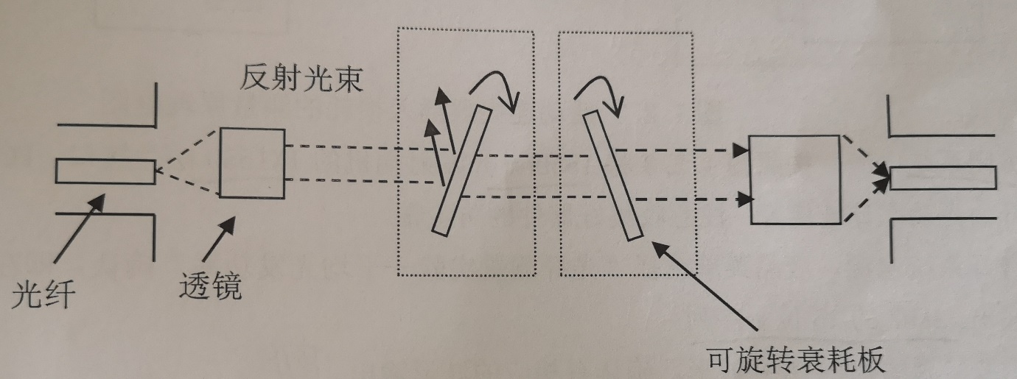

图1.2.1 可变光衰减器的原理结构图

1. 可变光衰减器
2. 可变光强进行连续可变和步进调节的衰减，主要用途和设计目标：
3. 评价光纤传输系统中作为误码率函数的信噪比S/N。
4. 光功率计制造中标志刻度。
5. 光纤传输设备损耗的评价。
6. 光端机中作为光接收机接口扩大接收机动态范围。
7. 用于光线测量一起，做光线路试验与测试用。

为此，可变光衰减器应有高的精度和宽度可调衰减范围。

1. 结构与工作原理

可变光衰减器的结构原理图如图1.2.1所示。

1. 光固定/可调节衰减器测量结构示意图，如图1.2.2所示：

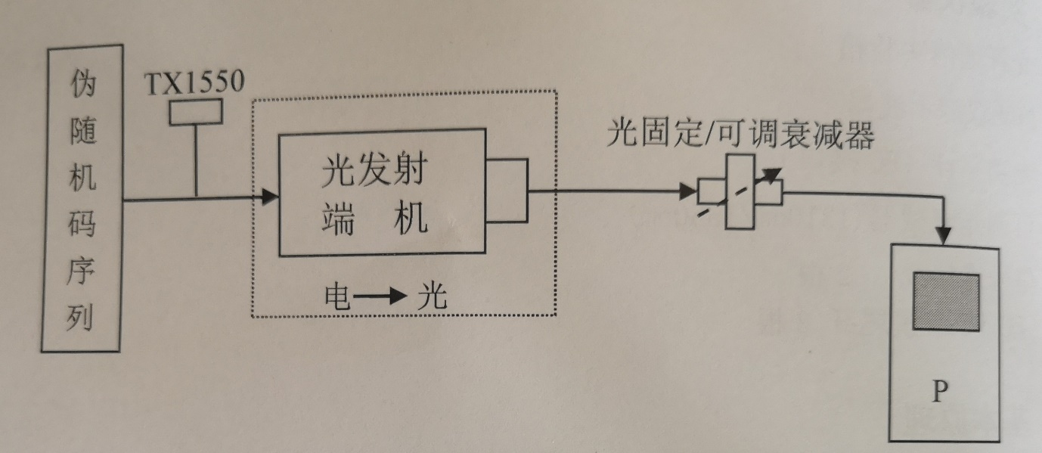

图1.2.2 平均光功率测试结构示意图

1. 实验步骤

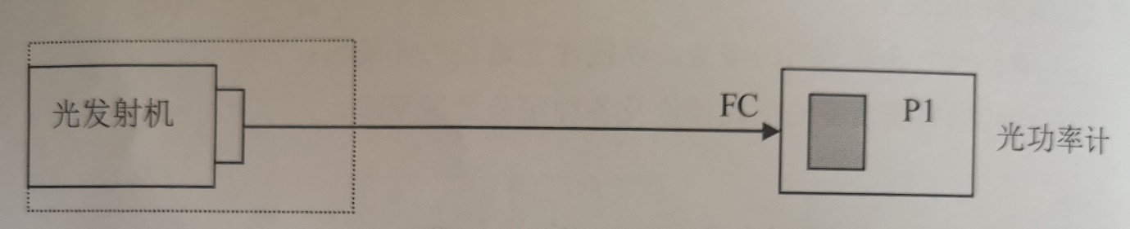

图1.2.3 活动连接器擦汗如损耗的测量原理框图

1. 关闭系统电源，按照图1.2.3将1550nm光发射端机的TX1550法兰接口，FC-FC单模尾纤、光功率计连接好，注意收集好器件的防尘帽。
2. 打开系统电源，液晶菜单选择“光线测量实验-平均发光功率”确认，即在P101铆孔输出32KHZ的15位m序列。
3. 示波器测试P101铆孔波形，确认有相应的波形输出。

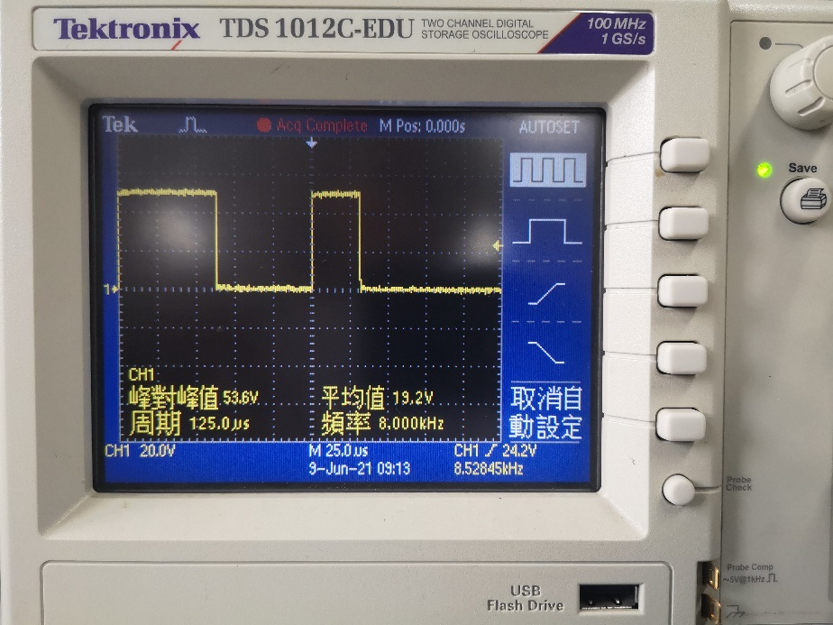

图1.2.4 P101确认有波形输出

1. 用信号连接线连接P101、P203两铆孔，示波器A通道测试TX1550测试点，确认有相应波形输出，调节W205即改变送入光发端机信号（TX1550）幅最大（不超过5V），记录相应电平值。即将32KHZ的15位m序列电信号送入1550nm光发端机，并转换成光信号从TX1550法兰接口输出。

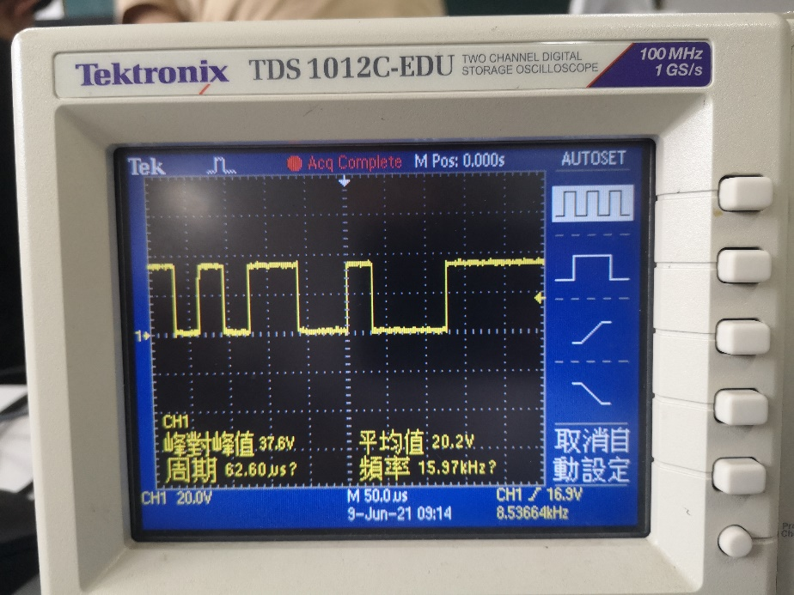

图1.2.5 TX1550测试点确认有波形输出

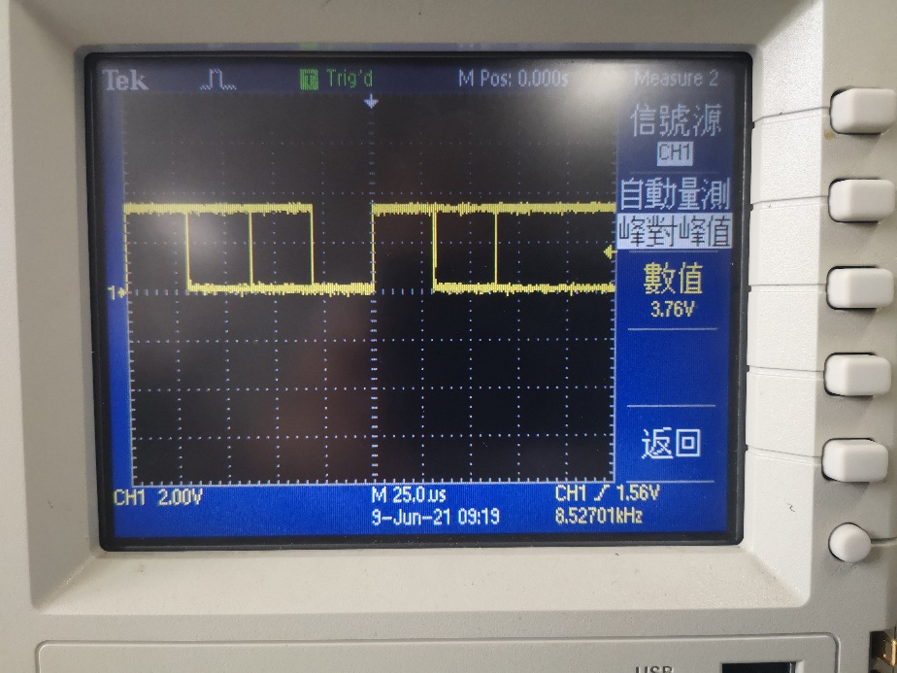

图1.2.5 调节W205改变TX1550幅度3.76V

1. 调节光功率计工作波长“1550nm”、单位“mW”，读取此时光功率，即位1550光发射端机在正常工作情况下，对于15m序列的平均光功率，记录光功率P1=0.144mW。
2. 关闭系统电源，按照图1.2.2将可调衰减器传入光发射端机与光功率计之间，将连接器与可调衰减器相连并旋紧，注意收集好器件的防尘帽。
3. 重复步骤2、4，测得衰减后的光功率P2=10.5μW，按公式计算即为衰减器的衰减量为-11.37dB。

若为固定衰减器，即将测得值与其标注的衰减量进行比较，算出其衰减精度（一般为10%）

若为可调衰减器，慢慢调节其衰减量，记下P2的变化范围。调节时先将锁紧螺母松开，调整调节螺母，到所需要的衰减值，再将锁紧螺母锁紧即可。实验完后应将调节螺母、锁紧螺母复位到零衰减，将保护帽改好，以免内部陶瓷套筒污染。

1. 关闭系统电源，拆除各光器件。套好光发端机、接收机红色防尘帽。

套好光线的透明防尘帽，将光纤按直径15cm绕圆圈，放入塑料袋里。

将光功率计防尘帽拧上。

注：本实验也可选择工作波长为1330nm的LD光发射端机。

1. 实验结果分析

光功率P1=0.144mW

衰减后的光功率P2=10.5μW



可变光衰减器主要作用是在调节光线路电平，测量光接收机灵敏度时，需要用可变光衰减器进行连续调节来观察接收机的误码。在校正光功率计时也需要光可变衰减器。固定光衰减器主要作用是调整光纤通信线路电平，若光纤通信线路的电平太高就需要串入固定光衰减器。

可变光衰减器（VOA）在光通信中具有广泛的应用，其主要功能是用来减低或控制光信号。我们推出了一种新型的连续可调、大衰减系数的激光能量衰减器。该器件不但结构简单、组件少、尺寸小，而且制作方便、成本低，并且易于同其它器件集成。可变光纤衰减器一般用于测试和测量，但也广泛使用在EDFAs中，起到均衡不同通道之间光功率的作用。可变光纤衰减器是由掺有金属离子的衰减光纤制造而成，能把光功率调整到所需要的水平。如果外部材料的衰减指数可以被调整到一个可控的水平，例如热光、电光或声光，具有可控衰减的设备是可以实现的。

固定光衰减器用于光纤系统可能使用多种功能的原则。固定光纤衰减器是外形像适配器风格的工具，是各种应用中衰减单模光纤连接器的理想选择。它有两大类，分别是线型和插头型。如下图从左到右。线型看起来像一个普通的光纤跳线；它由一根光纤电缆连接两个指定类型的连接器。插头型的衰减器看起来像一个大头光纤连接器，它有一个公头和一个母头，与相同类型的普通连接器一样，例如，FC， ST， SC和LC。固定光衰减器一般做成可活动的连接器的形式，可以实现与光纤线路的连接。另外，光纤端面上也会镀上一层一定厚度的金属膜，并在光通路上留一个几微米的气隙，以便获得固定的衰减。